09.12.2020
Группа 18-сзс-1д
Проектирование зданий и сооружений\МДК 01.01
Тема: Начертить схемы крупнопанельных перегородок

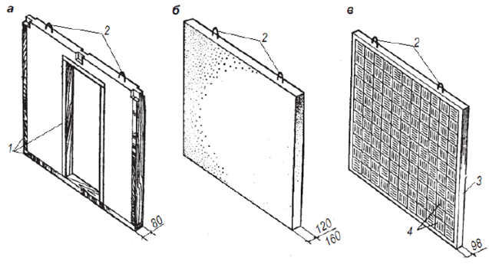

Преподаватель ______________Дадаева С.Х.

